**Внеурочная деятельность в школе и всё, что необходимо знать о ней**

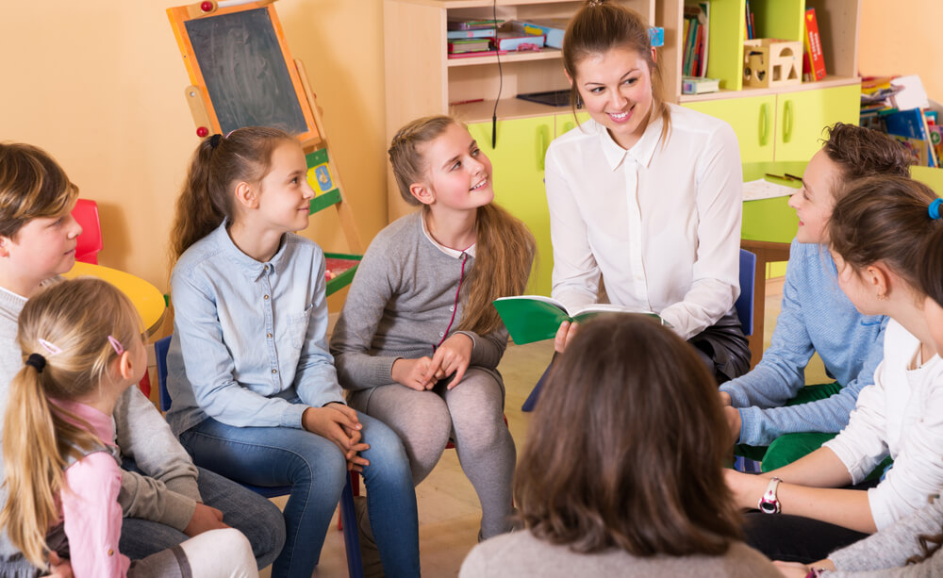

С введением новых Федеральных государственных образовательных стандартов школьники, их родители и учителя столкнулись со множеством нововведений, касающихся в том числе внеурочной деятельности в школе. Теперь «внеурочка» стала важной частью учебного процесса, но многим до сих пор не до конца ясны цели и содержание подобных занятий.

Мы собрали всю необходимую информацию о направлениях, задачах и организации внеурочной деятельности 2023–2024, а также узнали, обязательно ли школьникам посещать внеурочные мероприятия.

Содержание:

* [Что такое внеурочная деятельность?](https://gdemoideti.ru/blog/ru/vneurochnaya-deyatelnost#%D0%A7%D1%82%D0%BE)
  + [Требования к организации внеурочной деятельности](https://gdemoideti.ru/blog/ru/vneurochnaya-deyatelnost#%D0%A2%D1%80%D0%B5%D0%B1%D0%BE%D0%B2%D0%B0%D0%BD%D0%B8%D1%8F)
* [Является ли внеурочная деятельность обязательной?](https://gdemoideti.ru/blog/ru/vneurochnaya-deyatelnost#%D0%AF%D0%B2%D0%BB%D1%8F%D0%B5%D1%82%D1%81%D1%8F)
  + [Альтернативы внеурочной деятельности](https://gdemoideti.ru/blog/ru/vneurochnaya-deyatelnost#%D0%90%D0%BB%D1%8C%D1%82%D0%B5%D1%80%D0%BD%D0%B0%D1%82%D0%B8%D0%B2%D1%8B)
* [Изменения в организации внеурочной деятельности в 2023–2024 учебном году](https://gdemoideti.ru/blog/ru/vneurochnaya-deyatelnost#%D0%98%D0%B7%D0%BC%D0%B5%D0%BD%D0%B5%D0%BD%D0%B8%D1%8F)
* [Направления и содержание внеурочной деятельности в школе](https://gdemoideti.ru/blog/ru/vneurochnaya-deyatelnost#%D0%9D%D0%B0%D0%BF%D1%80%D0%B0%D0%B2%D0%BB%D0%B5%D0%BD%D0%B8%D1%8F)
* [Часто задаваемые вопросы по теме](https://gdemoideti.ru/blog/ru/vneurochnaya-deyatelnost#%D0%A7%D0%B0%D1%81%D1%82%D0%BE)
  + [Нужно ли платить за внеурочку?](https://gdemoideti.ru/blog/ru/vneurochnaya-deyatelnost#%D0%9D%D1%83%D0%B6%D0%BD%D0%BE)
  + [Какие внеурочные занятия обязательно посещать всем школьникам?](https://gdemoideti.ru/blog/ru/vneurochnaya-deyatelnost#%D0%9A%D0%B0%D0%BA%D0%B8%D0%B5)
  + [Могут ли все внеурочные занятия проводиться в классах в форме уроков?](https://gdemoideti.ru/blog/ru/vneurochnaya-deyatelnost#%D0%9C%D0%BE%D0%B3%D1%83%D1%82)
  + [Что будет, если не ходить на внеурочные занятия?](https://gdemoideti.ru/blog/ru/vneurochnaya-deyatelnost#%D0%A7%D1%82%D0%BE2)
  + [Как можно выбрать внеурочные занятия для своего ребёнка?](https://gdemoideti.ru/blog/ru/vneurochnaya-deyatelnost#%D0%9A%D0%B0%D0%BA)

Что такое внеурочная деятельность?



Под внеурочной деятельностью понимают самые разнообразные дополнительные занятия и внеклассные мероприятия, которые проводятся как на территории школы, так и за её пределами. Школьные спортивные секции, кружки, классные часы и всё, чем занимаются учащиеся помимо основных уроков, относятся к внеурочной деятельности, или внеурочке.

Во всех школах обязательно должна быть организована внеурочная деятельность, ведь она является важной частью образовательной программы. Однако формы и содержание внеурочки определяет сама образовательная организация с учётом своих возможностей и интересов учеников.

Внеурочные занятия и мероприятия организуются и проводятся силами учителей, школьного психолога, библиотекаря и других сотрудников — а это значит, что ученики и их родители при выборе дополнительных занятий ограничены тем, что может предложить школа. В этом и заключается ключевое отличие внеурочки от дополнительного образования, где курсы и занятия ведут специалисты, обладающие профессиональным опытом в определённом виде деятельности.

**Цель внеурочной деятельности** — не просто организация досуга школьников, а **достижение планируемых результатов освоения учебной программы — личностных и метапредметных**. Это, в первую очередь, нравственное воспитание, формирование основ патриотизма, активизация познавательного интереса, социализация и приобретение способности применять полученные знания в практической деятельности.



Достижение этих результатов невозможно только в рамках основных учебных занятий; поэтому, помимо учебного плана, образовательные организации разрабатывают план внеурочной деятельности. При этом важно учитывать множество задач, которые должны решать внеурочные занятия:

* вовлечение школьников в творческую деятельность, организованную с учётом индивидуальных и возрастных особенностей;
* закрепление знаний, полученных на уроках по различным предметам;
* выявление и развитие способностей учащихся;
* создание условий для самостоятельной организации и проведения школьниками различных мероприятий;
* [адаптация учащихся младших классов к школе](https://gdemoideti.ru/blog/ru/adaptaciya-k-shkole-detej);
* создание пространства для неформального общения;
* оптимизация учебной нагрузки;
* профориентация школьников;
* формирование культуры безопасного и здорового образа жизни;
* создание условий для развития в выбранной сфере и практического применения приобретённых знаний и умений;
* развитие социальной активности учащихся и вовлечение их в социально значимую деятельность.

**Требования к организации внеурочной деятельности**

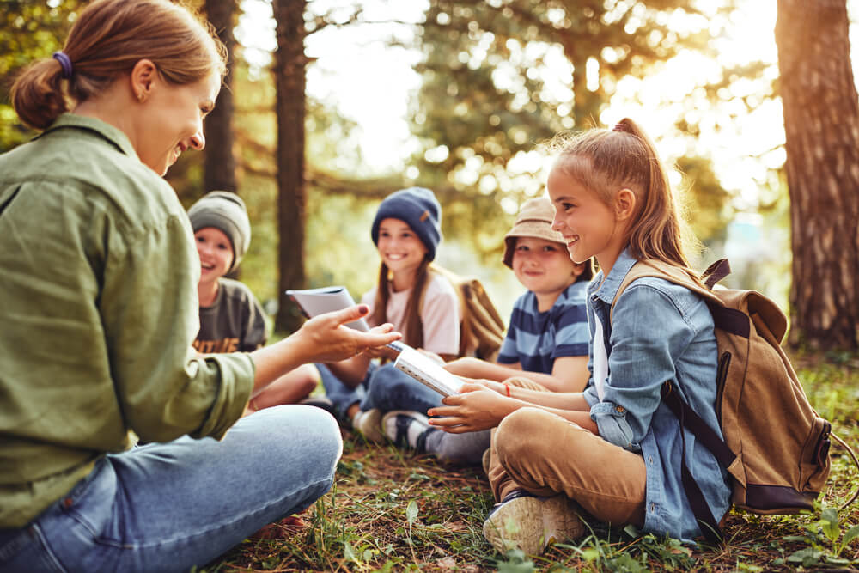

Внеурочная деятельность в школе может быть организована в самых разных формах; к внеурочке относятся **кружки, секции, студии, мастерские, клубы, проекты** и другие формы объединения школьников. Главное — соблюдение ключевых принципов и требований к проведению внеклассных занятий:

1. Соответствие занятий возрасту и интересам учащихся.
2. Воспитательная направленность занятий.
3. Возможность свободного выбора курсов (об этом говорится в письме Минобрнауки «Об организации внеурочной деятельности», поэтому школьники могут не только выбирать из предложенных вариантов внеурочных занятий, но и в течение учебного года переходить из одного кружка в другой, если качество и содержание занятий не отвечает их требованиям и интересам).
4. Педагогические, руководящие и другие работники школы, задействованные в проведении внеклассных занятий, должны иметь соответствующую квалификацию и регулярно её повышать.
5. Школа должна предоставить необходимые помещения и оборудование для проведения занятий.
6. Максимальная внеурочная нагрузка по [СанПиН](https://gdemoideti.ru/blog/exit.php?url=https://14.rospotrebnadzor.ru/content/1322/81497/) не должна превышать 10 академических часов в неделю для всех школьников независимо **от возраста**.
7. Суммарный объём внеклассных занятий для начальной школы не должен превышать 1 320 часов за четыре года обучения, для уровня основного общего образования — не более 1 750 часов за пять лет, а для старшеклассников — не более 700 часов за два года. Занятия могут проводиться как в течение учебной недели, так и в выходные, праздничные дни и в период каникул.
8. Продолжительность внеурочного занятия регламентируется приказом учебного заведения. Как правило, **у младшеклассников одно занятие длится 25–35 минут, всего на внеурочку отводится не более 50 минут в день; для детей постарше — 40–45 минут и не более полутора часов в день**.
9. Наполняемость групп при проведении занятий — 15–25 человек.

Является ли внеурочная деятельность обязательной?

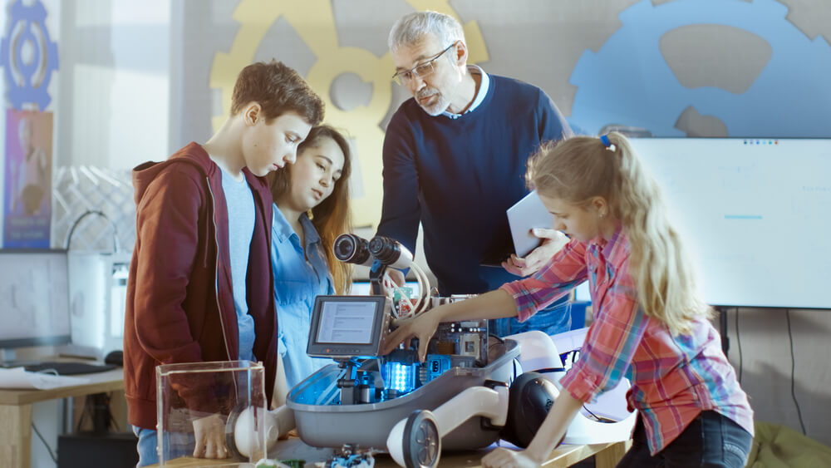

Этот вопрос, пожалуй, волнует большинство родителей и самих школьников. Учителя и школьная администрация заинтересованы в проведении внеурочных занятий и стремятся задействовать в ней всех учеников по максимуму; при этом у ребят просто не хватает времени на посещение кружков по интересам вне школы. Разберёмся, можно ли отказаться от внеурочки и как это сделать.

Внеурочная деятельность по новым ФГОС является **частью образовательной программы**. Основная задача учащихся — освоение образовательной программы, поэтому внеурочная деятельность всё же является обязательной, и совсем отказаться от неё не получится. Однако объём и содержание внеурочной деятельности определяются с учётом пожеланий родителей и самих школьников. Несомненно, выбирать придётся из того, что предложит школа; но родители вправе выступить со своими идеями и предложениями по их реализации.

**Альтернативы внеурочной деятельности**

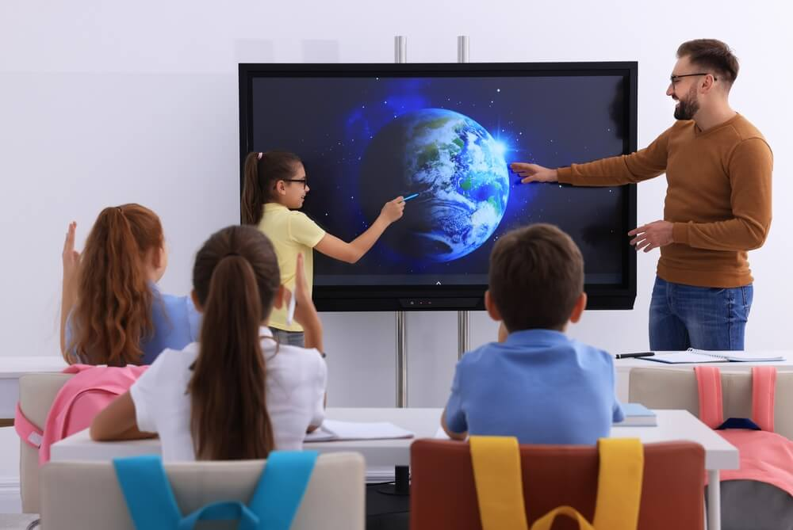

Единственная уважительная причина для отказа от внеурочных занятий — посещение ребёнком кружков и секций в учреждениях дополнительного образования. В этом случае можно сделать следующее:

1. Написать заявление на имя директора школы с просьбой засчитать результаты занятий школьника в УДО в качестве результатов внеурочной деятельности.
2. В подтверждение приложить к заявлению справку от администрации кружка или секции.
3. При необходимости ссылаться на статью 34 Федерального закона «Об образовании в Российской Федерации». Её суть сводится к тому, что образовательная организация вправе засчитывать результаты освоения учащимися дополнительных программ и курсов, пройденных в других образовательных организациях.

Таким образом, альтернативы внеурочной деятельности существуют, и в первую очередь это — организации дополнительного образования (музыкальные и художественные школы, спортивные секции, дворцы пионеров и т.д.). Если же школьник учится играть на гитаре или берёт уроки живописи в частном порядке, то доказать, что эти занятия являются достойной заменой внеурочной деятельности в школе, будет непросто.

Второй способ снизить еженедельную нагрузку и отказаться от самых бесполезных или скучных внеурочных занятий — перераспределение часов внеурочной деятельности в течение учебного года. Часы внеурочки суммируются в течение всего периода обучения на каждом из уровней общего образования, а внеурочные мероприятия могут проводиться в период каникул, праздничные и выходные дни. Значит, можно отправлять ребёнка в школьный лагерь, поездки с классом и на экскурсии, тем самым сокращая внеурочную нагрузку в будни.

Изменения в организации внеурочной деятельности в 2023–2024 учебном году

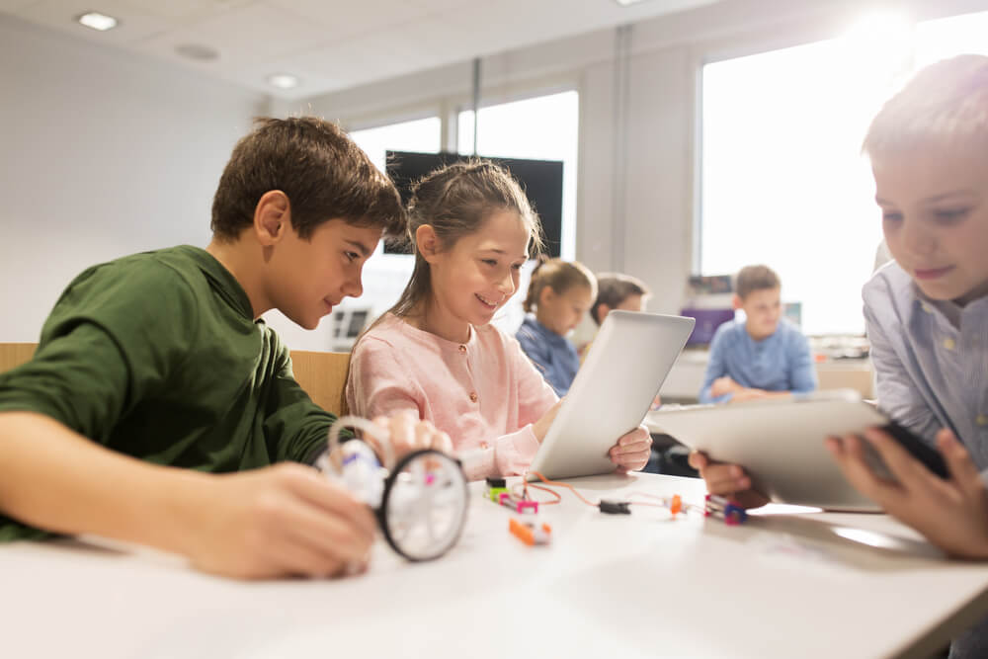

С переходом на ФГОС третьего поколения внеурочной деятельности отводится важная роль в реализации образовательных и воспитательных программ. В этом учебном году в программу внеурочной деятельности были также внесены некоторые изменения.

**Профориентационные занятия**

Для школьников с шестого по одиннадцатый классы разработана единая программа профориентации «Билет в будущее», которая состоит в том числе из 34 обязательных внеклассных занятий курса «Россия — мои горизонты» в течение года (по одному уроку в неделю). Цель курса — готовность школьников к профессиональному самоопределению. Для этого на занятиях ребятам расскажут о текущей ситуации на рынке труда, перспективных профессиях и навыках, необходимых для работы в разных отраслях. Уроки проходят в формате дискуссий, мастер-классов, деловых игр, консультаций с психологом и профессиональных проб в онлайн-формате.

Некоторая часть занятий (не более половины) может включать региональный компонент: на этих уроках школьников знакомят с особенностями рынка труда своего региона. Планы занятий включают знакомство с региональными отраслями и востребованными в них профессиями, потребностью в кадрах и развитием экономики региона.

**Занятия по функциональной грамотности**



Ещё одна новинка среди программ внеурочной деятельности — занятия по формированию у школьников функциональной грамотности — появилась в обновлённых ФГОС и рекомендована для всех уровней образования. Программа курса включает модули по основным направлениям функциональной грамотности:

* читательской;
* финансовой;
* математической;
* естественно-научной;
* глобальной компетенции (совокупности знаний, умений и взглядов, помогающей осознавать и принимать участие в решении межкультурных проблем);
* креативному мышлению.

Курс помогает ребятам научиться обобщать знания, полученные на уроках по разным предметам, и применять их в самых разных жизненных ситуациях, а также сформировать критическое и креативное мышление.

Направления и содержание внеурочной деятельности в школе



В новых образовательных стандартах направления внеурочной деятельности не уточняются: образовательные организации вправе сами определять их в соответствии с методическими рекомендациями, примерной программой внеурочной деятельности и пожеланиями родителей учеников. Традиционно **внеурочка организуется в соответствии с пятью направлениями развития личности: общеинтеллектуальным, общекультурным, социальным, спортивно-оздоровительным и духовно-нравственным**.

Например, **в начальной школе** на выбор предлагаются следующие направления внеурочной деятельности:

* проектно-исследовательская;
* спортивно-оздоровительная;
* художественно-эстетическая;
* коммуникативная (включает в себя занятия по формированию функциональной грамотности);
* информационная культура (например, курс «Цифровая гигиена»);
* интеллектуальные марафоны;
* информационно-просветительские занятия курса «Разговоры о важном»;
* «Учение с увлечением!» — занятия, на которых учитель помогает младшеклассникам преодолеть трудности, возникшие при изучении разных предметов.

**Для учащихся 5–9 классов** часы внеурочки рекомендуется распределять по направлениям деятельности:

* внеурочные занятия по учебным предметам — 2–4 часа в неделю;
* деятельность ученических сообществ и воспитательные мероприятия — 2–4 часа;
* занятия по формированию функциональной грамотности — 1–2 часа;
* занятия по развитию личности — 1–2 часа;
* занятия, направленные на социализацию учащихся — 2–3 часа;
* «Разговоры о важном» — 1 час.

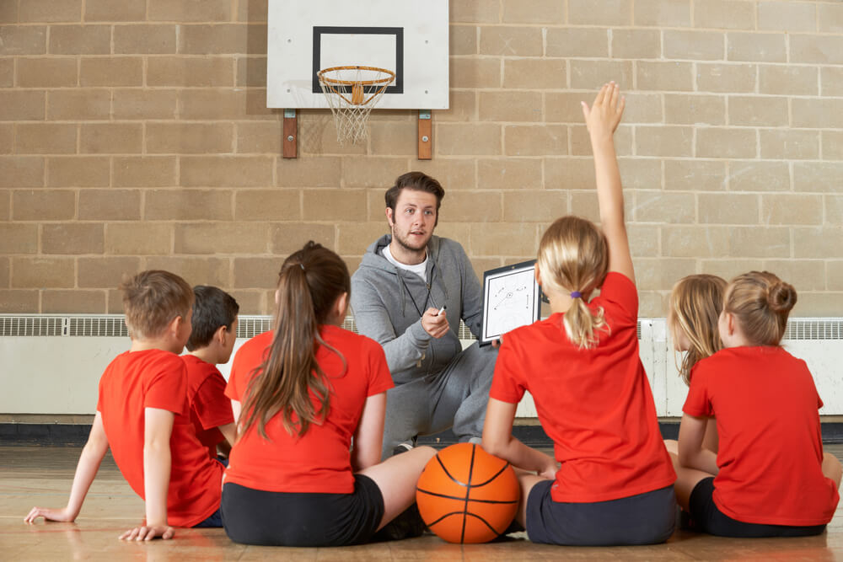

**В старших классах** направления внеурочной деятельности во многом зависят от профиля обучения и включают следующие компоненты:

* деятельность ученических сообществ — до 4 часов;
* профильные курсы по выбору учащихся — до 4 часов;
* организационное обеспечение учебной деятельности и обеспечение благополучия учащихся (например, курс «Нравственные основы семейной жизни») — 1 час;
* «Разговоры о важном» — 1 час.

В рамках этих направлений школьникам доступны разные виды внеурочной деятельности:

1. **Игровая**: игры-путешествия, сюжетно-ролевые игры, деловые игры.
2. **Познавательная**: лекции, конференции, научные общества и клубы.
3. **Трудовая**: уход за комнатными растениями, работа на пришкольном участке, дежурства на переменах и в столовой.
4. **Спортивно-оздоровительная**: секции, соревнования, «Весёлые старты», дни здоровья, летний оздоровительный лагерь.
5. **Туристско-краеведческая**: экскурсионные поездки, туристические походы, развитие школьного музея.
6. **Досугово-развлекательная**: концерты, ярмарки, фестивали, походы в театр.
7. **Социальная**: участие в акциях, социальная практика, встречи, волонтёрские и экологические отряды.
8. **Художественное творчество**: кружки, студии, выставки, вернисажи, театральные постановки.
9. **Проблемно-ценностное общение**: беседы, дискуссии, диспуты на различные темы.

Школьную внеурочную деятельность не стоит воспринимать как ненужную дополнительную нагрузку. Она призвана повысить интерес школьников к учёбе, творчеству и социально значимому труду. К тому же не у всех родителей есть время и возможности водить ребёнка в платные кружки и секции, а внеурочная деятельность даёт возможность каждому найти увлекательное занятие и развивать свои творческие и интеллектуальные способности.

Часто задаваемые вопросы по теме



Отвечаем на самые популярные вопросы родителей о внеурочной деятельности в школе.

**Нужно ли платить за внеурочку?**Нет, занятия внеурочной деятельности полностью бесплатны для школьников.

**Какие внеурочные занятия обязательно посещать всем школьникам?**В рамках обновлённых ФГОС всем без исключения учащимся рекомендовано посещать три еженедельных внеурочных занятия: «Разговоры о важном», профориентационное занятие и урок по формированию функциональной грамотности. Остальные часы — по выбору школьников и их родителей.

**Могут ли все внеурочные занятия проводиться в классах в форме уроков?**Нет, аудиторных занятий может быть не более половины от всего объёма внеурочной деятельности.

**Что будет, если не ходить на внеурочные занятия?**За это предусмотрены те же меры, что и за пропуски уроков: от беседы с классным руководителем до привлечения родителей к административной ответственности.

**Как можно выбрать внеурочные занятия для своего ребёнка?**Список программ на следующий учебный год формируется на родительских собраниях в апреле-мае.